**Акт приймання-передачі**

**транспортного засобу**

м. Дніпро «____» _____________ 2022р.

Відомості про транспортний засіб (далі – Автомобіль):

|  |  |  |
| --- | --- | --- |
| 1. | Реєстраційний номер | АЕ1193МС |
| 2. | Рік випуску | 2014 |
| 3. | Марка | PEUGEOT |
| 4. | Модель | PARTNER |
| 5. | Номер кузова | VF37J9HP8EJ771938 |
| 6. | Об'єм двигуна | 1560 |
| 7. | Тип пального | D |
| 8. | Колір | Коричневий |
|  |  |  |

_____________________________________________________________________________________________

(п.і.б. і підпис особи, яка передає транспортний засіб )

(п.і.б. і підпис особи, яка приймає транспортний засіб)

Підстави прийому та здачі: Матеріальна відповідальність

Технічний стан транспортного засобу: Технічно справний згідно протоколу №00453-02851-18 від 16.08.18  
Страхування цивільно-правової відповідальності згідно полісу № АР/5005940 від 12.12.2020 р

Зовнішній вигляд транспортного засобу: Фото ТЗ

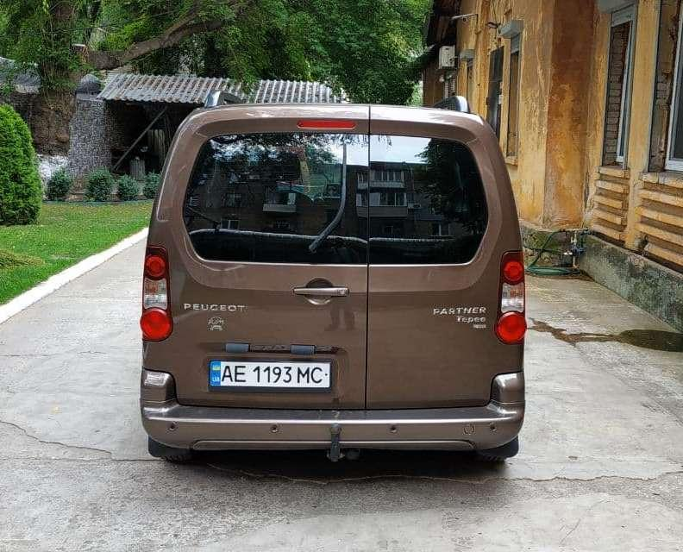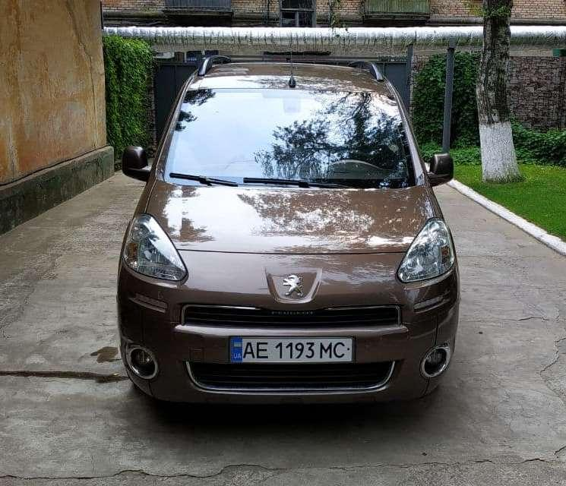

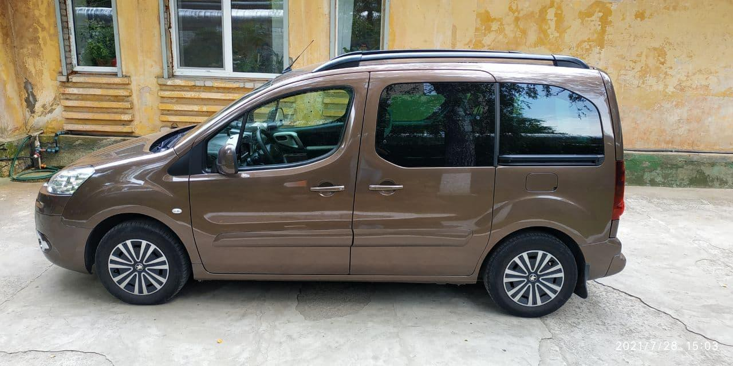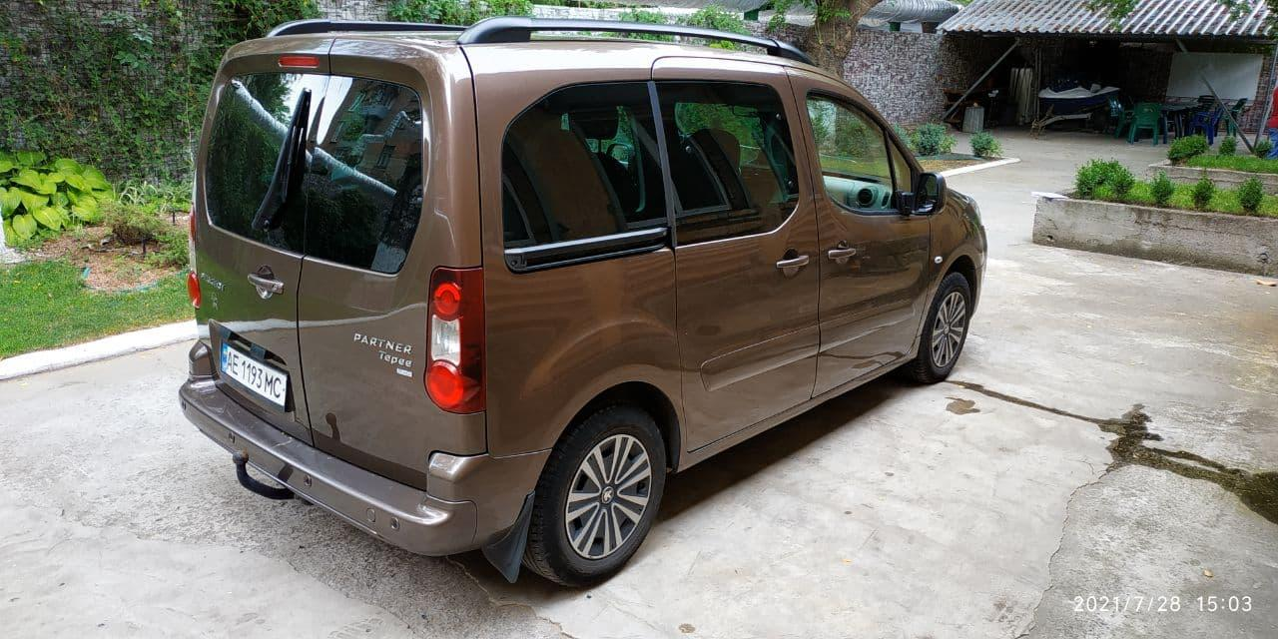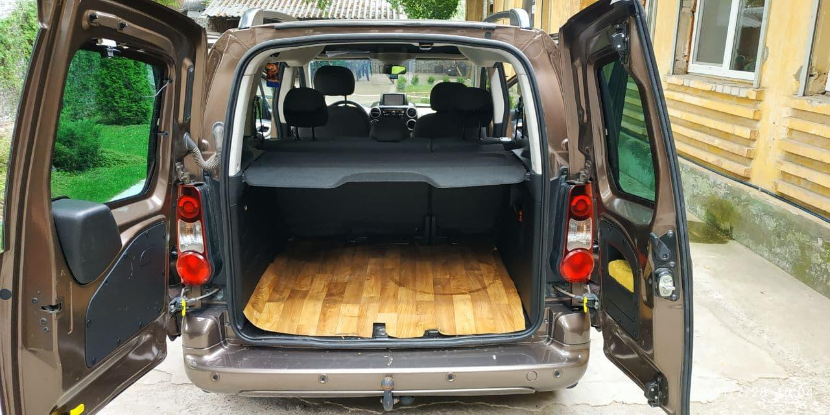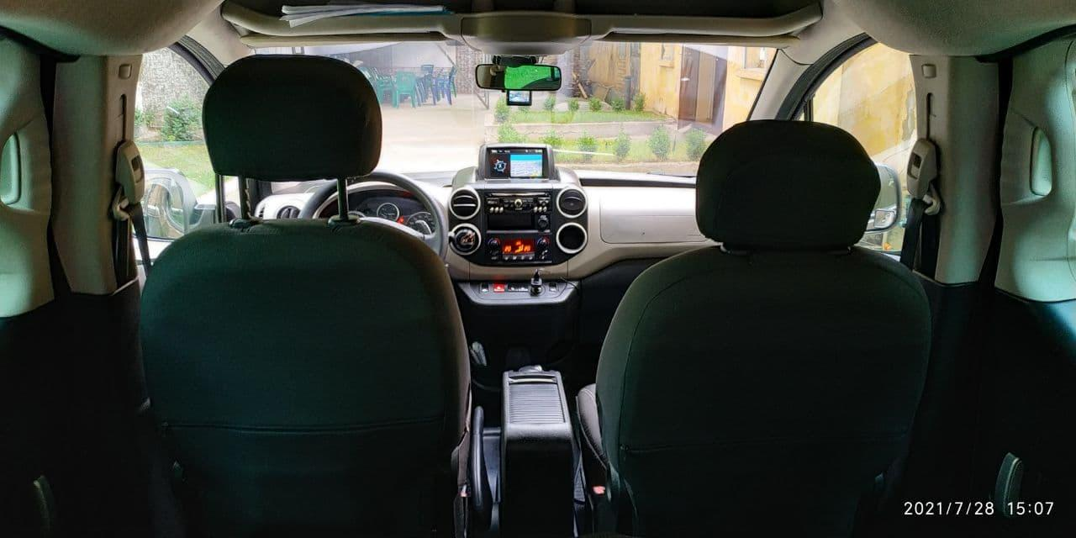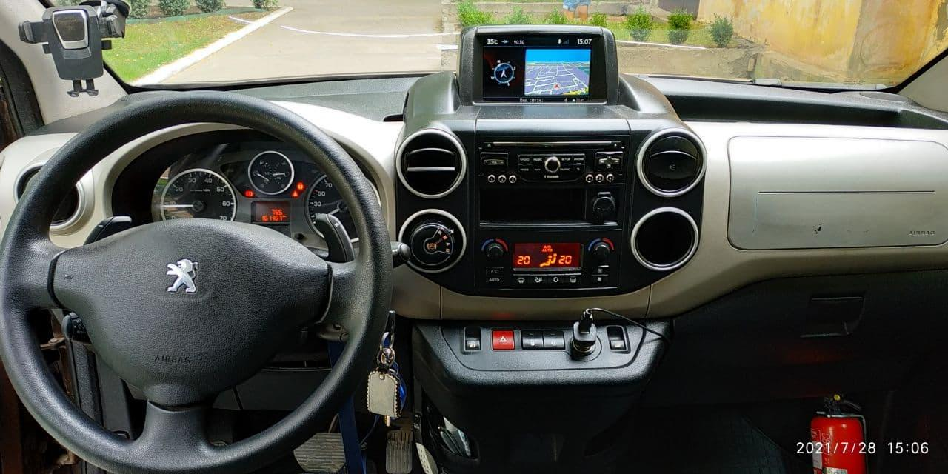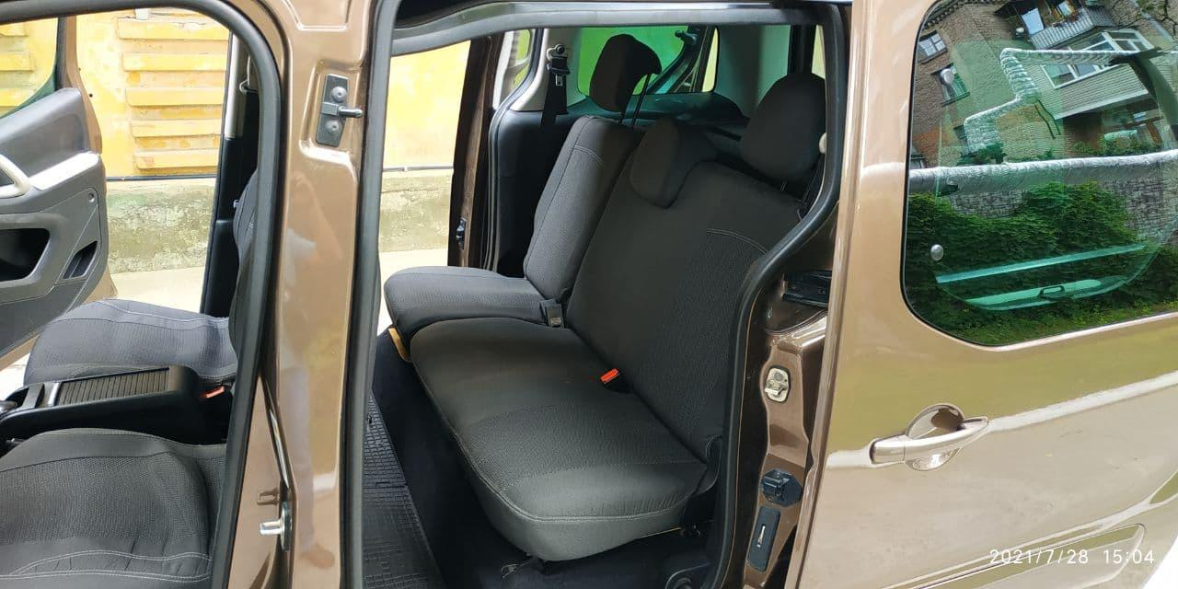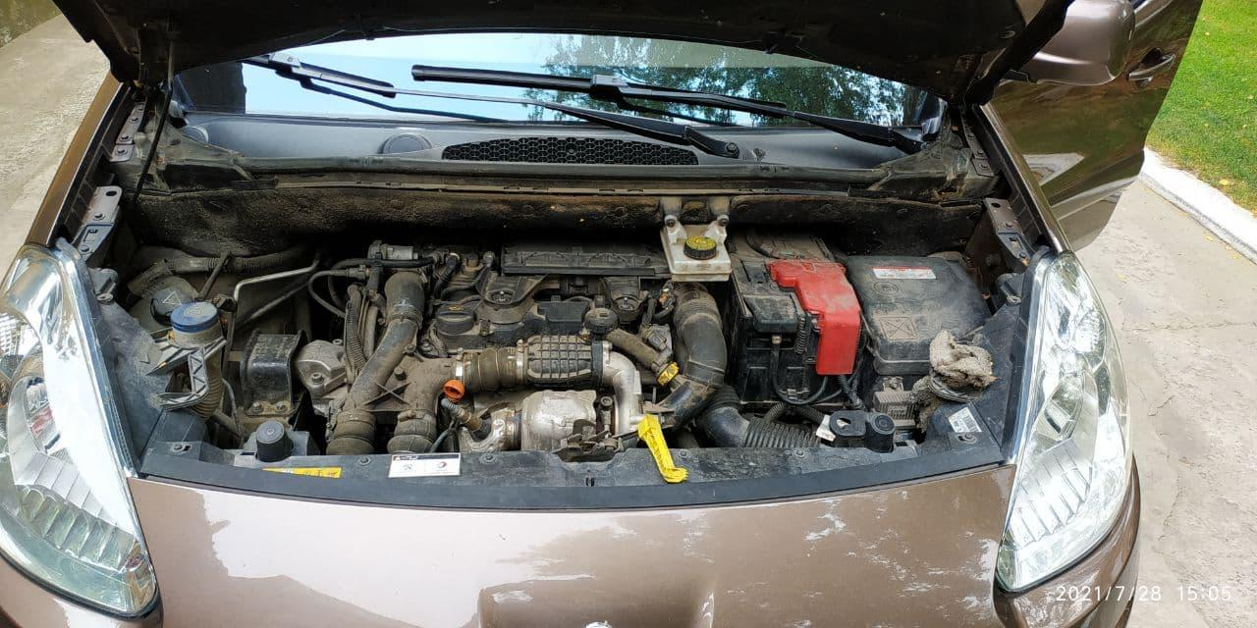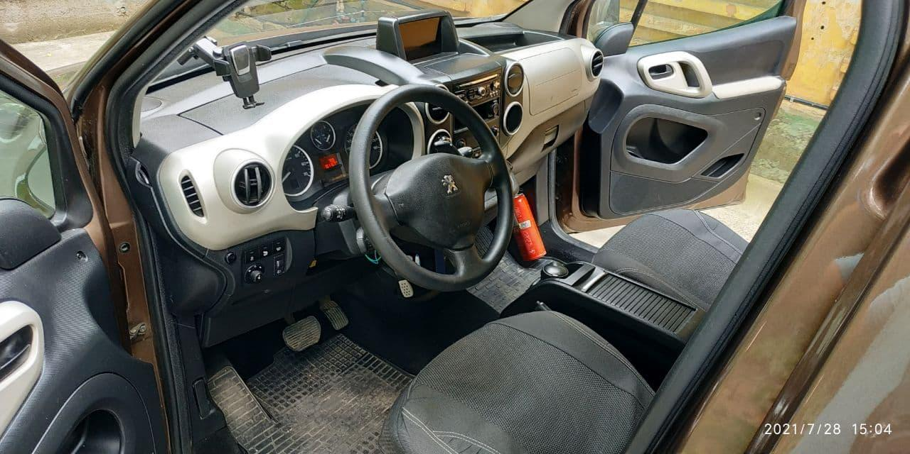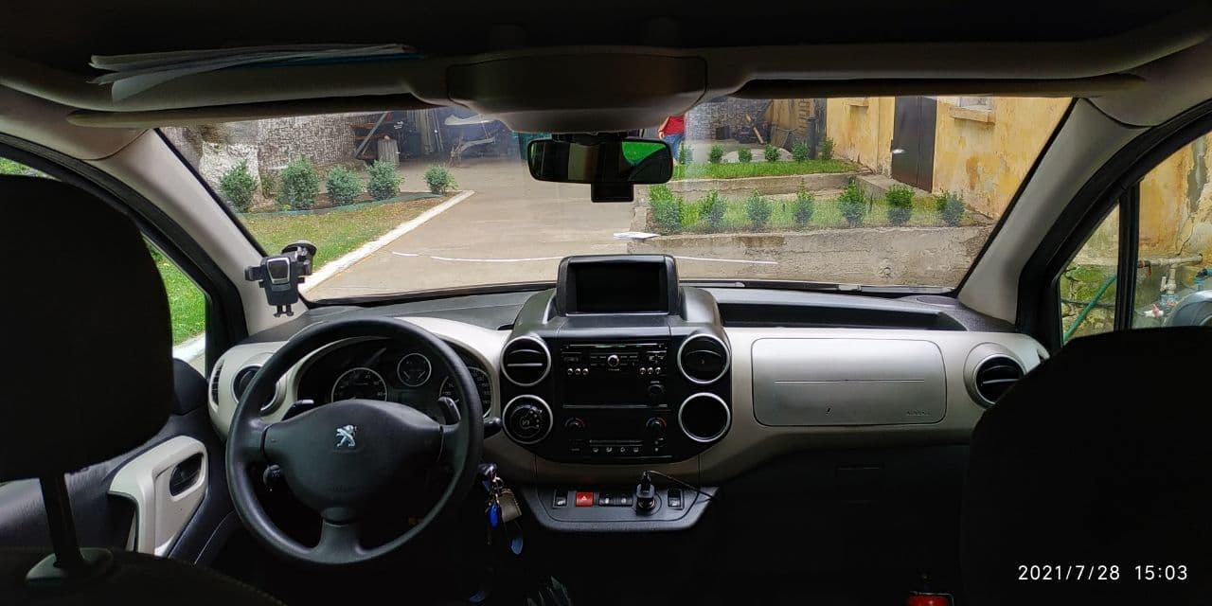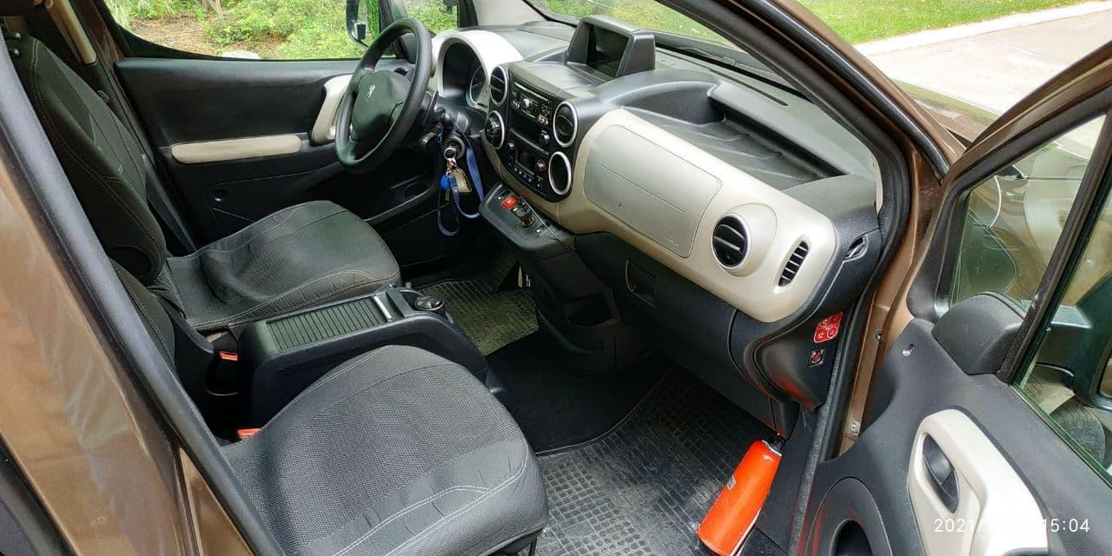

Пошкодження:

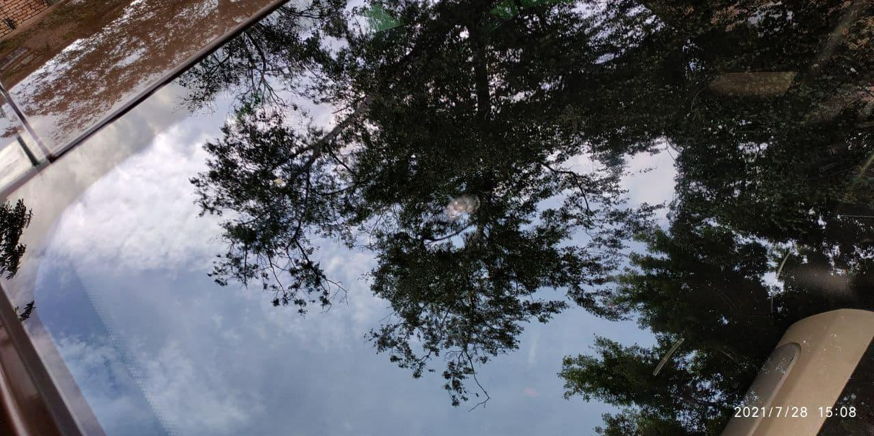

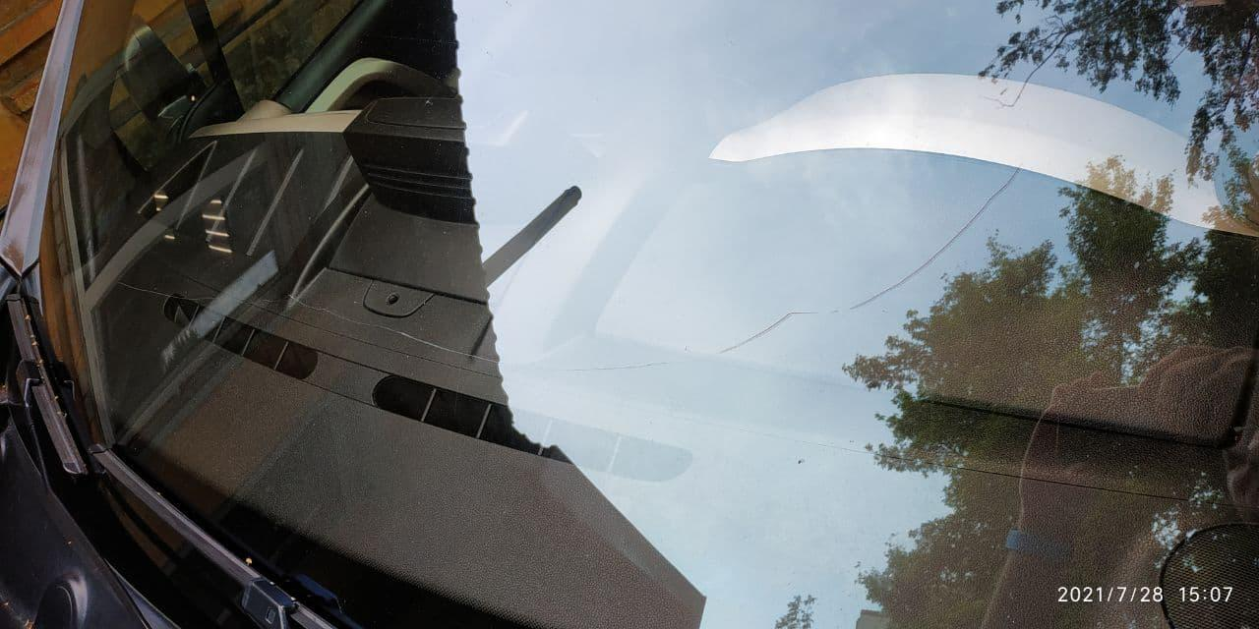

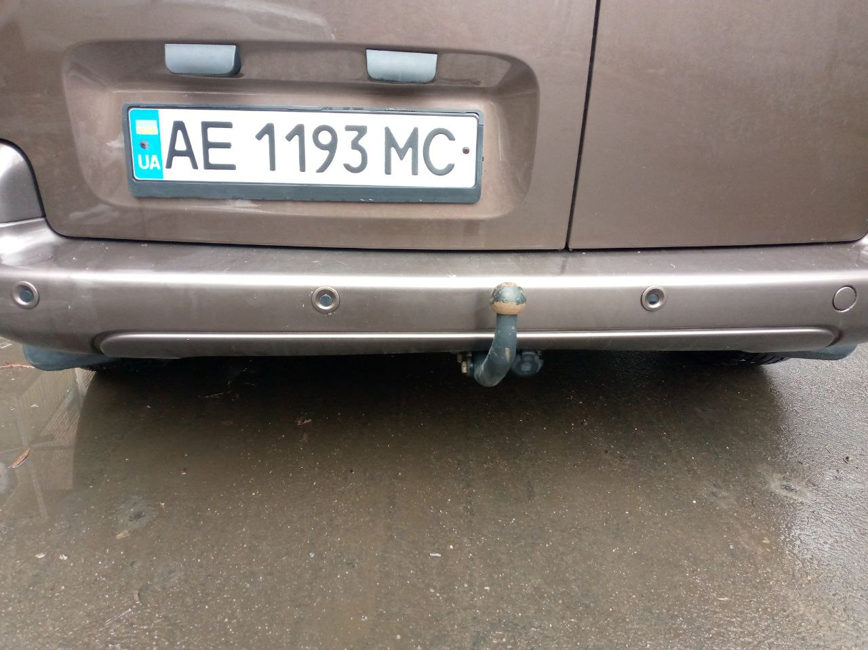

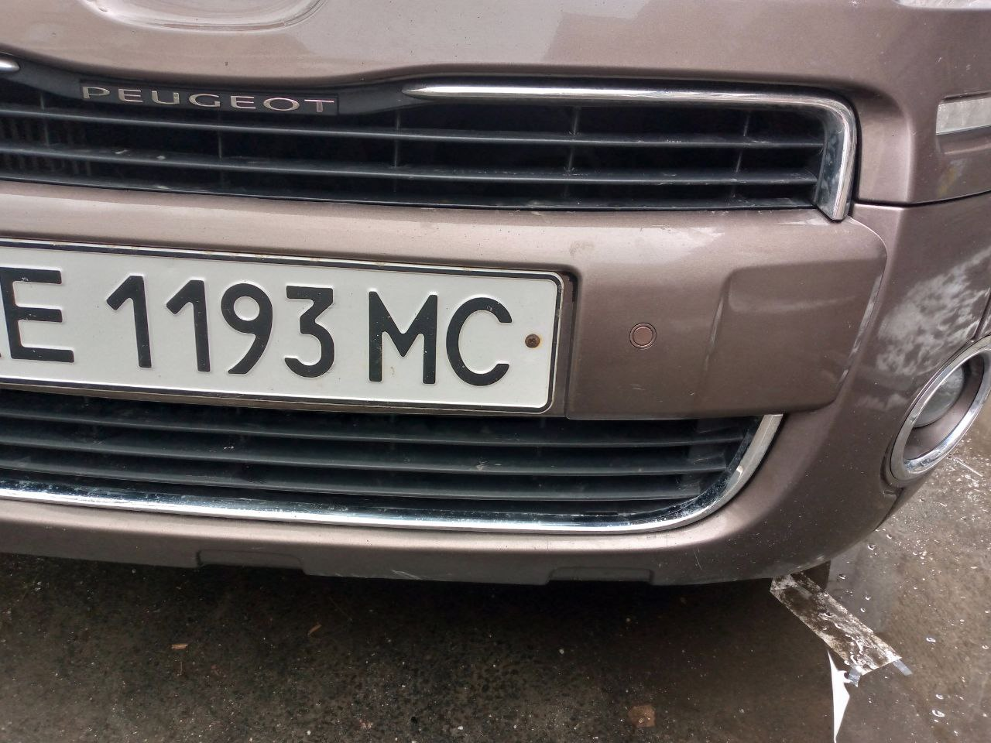

Цей Акт приймання-передачі транспортного засобу складений української мовою у двох автентичних примірниках, які мають однакову юридичну силу, по одному для кожної Сторони.

РЕКВІЗИТИ ТА ПІДПИСИ СТОРІН:

| **Прийнявь:** | **Передав:** |
| --- | --- |
| **ФИО**      Подпись __________________ | **ФИО**  Подпись ________________ |